**S09.s1 - Diseño del diagrama de clases del UML usando clases abstractas e interfaces**

**Conocimientos previos**

**¿Qué es una clase abstracta en UML y cuál es su propósito en el diseño de diagramas de clases?**

**Una clase abstracta es una clase que no puede instanciarse y sirve como modelo o plantilla para otras clases. Su propósito es definir atributos y métodos comunes (algunos sin implementación) que las subclases deben heredar o implementar.**

**¿Cómo se indica una clase abstracta en un diagrama de clases UML? ¿Hay algún símbolo o notación específica que se utilice para identificarla?**

**Se representa con el nombre en cursiva (por ejemplo, Figura) y los métodos abstractos también en cursiva. Esto indica que no se pueden crear objetos directamente de ella.**

**¿Cuál es la función de una interfaz en un diagrama de clases UML y cómo se representa una interfaz en dicho diagrama?**

**Una interfaz define un conjunto de métodos que deben ser implementados por las clases que la usan. En UML se representa con el estereotipo «interface» encima del nombre o con un símbolo de círculo (lollipop) conectado a las clases que la implementan.  
  
Utilidad**

**¿Cuál podría ser el propósito de aprender sobre clases abstractas e interfaces en el diseño de diagramas de clases en UML?  
Para diseñar sistemas más organizados, flexibles y reutilizables, aplicando principios de herencia, abstracción y polimorfismo.**

**¿En qué situaciones o proyectos de desarrollo de software podría ser útil utilizar clases abstractas e interfaces en el diseño?  
En proyectos donde varias clases comparten comportamientos comunes pero los implementan de forma diferente, como sistemas de figuras, bancos o aplicaciones modulares.**

**¿Cómo podría facilitar el uso de clases abstractas e interfaces la comunicación y colaboración en un equipo de desarrollo de software?  
Ayudan a definir roles y contratos claros, mejoran la comprensión entre desarrolladores y permiten trabajar en paralelo siguiendo una misma estructura de diseño.**

**El lenguaje de modelado unificado (UML) es una herramienta poderosa para representar visualmente la estructura y el comportamiento de un sistema de software. Las clases abstractas e interfaces son componentes clave en UML para representar la estructura de una aplicación orientada a objetos. Aquí te mostraré varios ejemplos de cómo diseñar un diagrama de clases de UML utilizando clases abstractas e interfaces.**

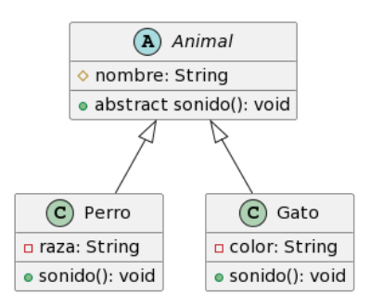

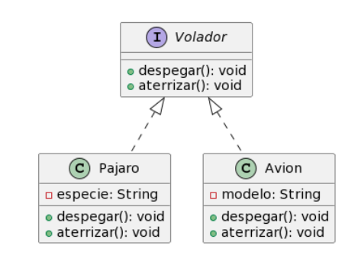

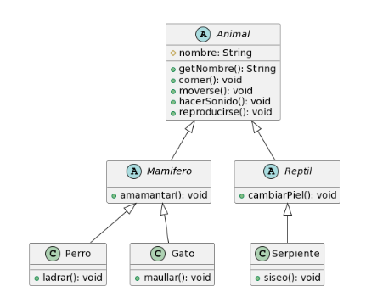

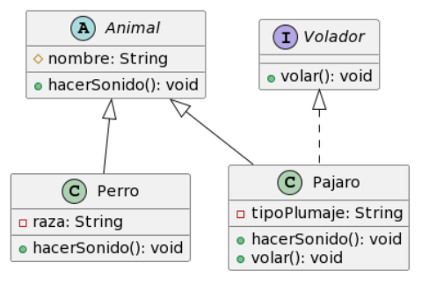

**Cierre**

**¿Qué aspectos del diseño de diagramas de clases en UML considero más relevantes o interesantes después de esta sesión?  
Lo más interesante del diseño de diagramas de clases en UML es cómo permite visualizar la estructura del sistema, las relaciones entre clases y el flujo de herencia e implementación, ayudando a comprender mejor la arquitectura del software antes de programar.**

**¿De qué manera puedo aplicar lo aprendido sobre clases abstractas e interfaces en proyectos de desarrollo de software?  
Puedo aplicar lo aprendido usando clases abstractas para definir comportamientos comunes y interfaces para establecer contratos entre componentes, logrando sistemas más ordenados, escalables y fáciles de mantener.**

**¿Qué preguntas o dudas adicionales tengo sobre este tema que me gustaría explorar o resolver en el futuro?  
Me gustaría profundizar en cuándo conviene usar una clase abstracta frente a una interfaz, y cómo representar relaciones más complejas (como dependencias o asociaciones múltiples) en diagramas UML.**